Автор: Степан Безруков

**Баба Яга и дорожные знаки.**

Случилось это совсем недавно…буквально вчера…Летела Баба Яга над Москвой на метле, любуется красотой и вдруг видит она начинает спускаться всё ниже и ниже. Посмотрела Баба-Яга на датчик батарейки и увидела, что батарейка то села!

Спустилась Баба Яга на землю и пошла искать магазин, где можно купить батарейки. Она первый раз в жизни пошла пешком, так как всегда каталась на метле, и тем более в таком большом городе, как Москва.  Вокруг она увидела много машин и какие-то знаки. Перед собой она увидела дорогу и пошла Баба Яга через нее и такое началось!!! Ей все сигналят, кричат, возмущаются и чуть не задавили…Баба Яга не знала, что делать, но увидела рядом ребят, которые стояли у дороги…она познакомилась с ними, звали их Еся и Стёпа, им было по 6 лет. Баба Яга попросила их о помощи. Ребята конечно же согласились, бабушкам же нужно помогать!

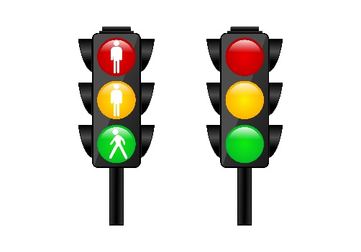Баба Яга спросила, что это за Змей Горыныч такой, который меняет цвета, то зеленый показывает, то желтый цвет, а потом и вовсе красный…Стёпа объяснил, что это не Змей Горыныч, а лучший друг на дороге! Его зовут – Светофор! Он предупреждает цветом, можно ли идти через дорогу или нет…например, красный цвет означает, что опасность рядом, никуда идти нельзя, желтый-значит - постой, очень скоро загорится новый цвет! Зеленый цвет – всё, иди, машин тут рядом нет!

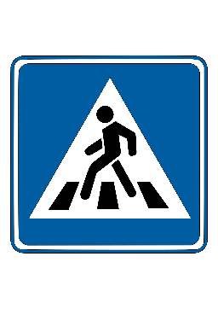«Ну а если нет вашего Змей Горыныча, что делать?» - спросила Баба яга.

«Тогда, - ответила Еся, нужно найти на дороге белые полоски - это называется пешеходный переход! Рядом с ними стоит знак, на котором изображен человек, идущий по черным полоскам. Форма знака - синий квадрат, в котором белый треугольник с рисунком человека!»

Баба яга попросила проводить её до магазина с батарейками и они пошли вместе.

Идут они, идут и встретили гномика, который шел в магазин за новым колпачком. Нашли они пешеходный переход. Гномик побежал вперед, а Стёпа предупредил, что малышей нужно держать за руку, переходя через дорогу и попросил Бабу Ягу взять за руку гномика. И потом Стёпа сказал, что сначала, стоя у дороги, нужно посмотреть налево, потом направо и, если машин поблизости нет, то только тогда переходить дорогу!

Идут они через дорогу и по середине встретили Кощея и встали на середине дороги! Кощей попросил у Бабы Яги рецепт, как делать защитный щит из летучих мышей, а Стёпа подбежал к ним и сказал, что разговорить со встретившимся другом на середине дороги опасно, вы задерживаете машин и пешеходов и это очень опасно!

Благодаря Стёпе, все вмести они безопасно перешли через дорогу, но магазин батареек еще через 4 дороги…

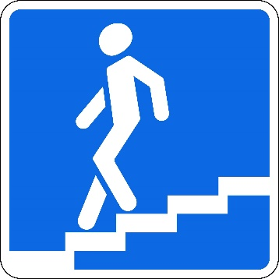«Приключения только начинаются» - сказала Еся.

Идут они идут и никак не могут найти ни одного знака «Пешеходный переход», но Баба Яга увидела синий квадратный знак, на котором человек по ступенькам куда-то спускается. Баба Яга спросила у Стёпы: «Это проход в подземелье к гномах?» Степа ей отвечает, что это подземный пешеходный переход, он самый безопасный!

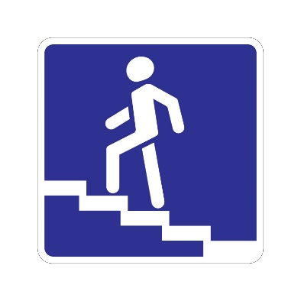Перешли по нему через дорогу и пошли дальше…идут, идут и опять нет ни одного знака «Пешеходный переход». Дошли все до знака, где в синем квадрате человек идет по лестнице вверх…Баба Яга спрашивает у Есении: «А это то что за чудо-юдо?) Это что, к облакам проход?» Еся отвечает: «Нет, ты ещё скажи, что там дождик на тебя польет). Это бабушка еще один пешеходный переход, но называется он надземный! Тоже очень безопасный»

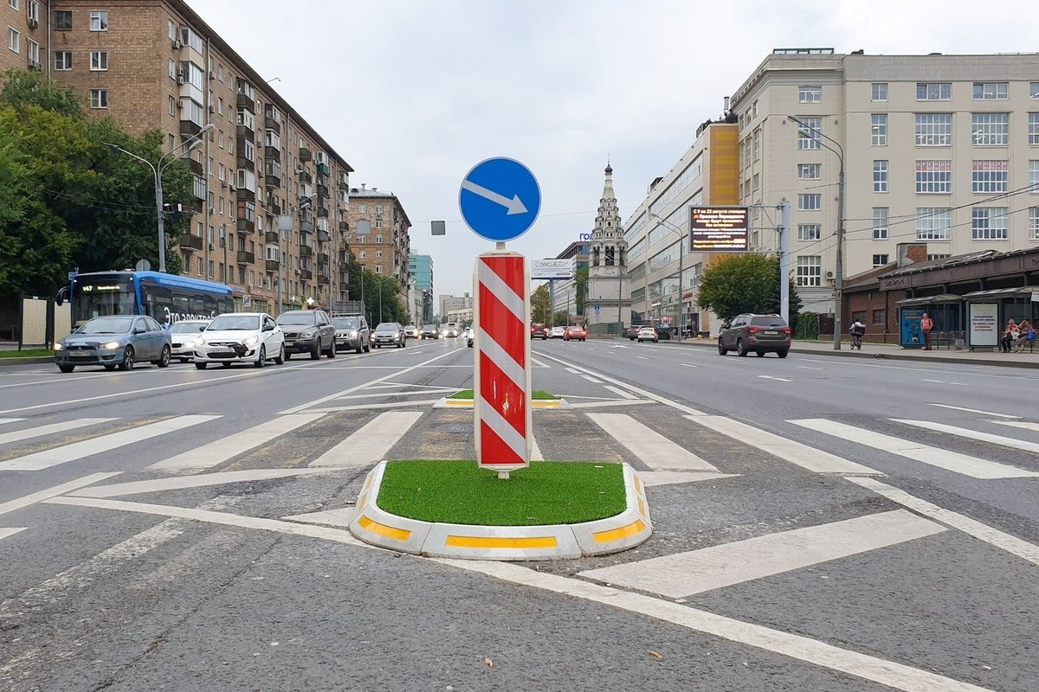Потом они дошли до широкой-широкой дороги и посередине виднелся какой-то остров. Пошли все вместе они на зеленый цвет светофора, перешли до середины и загорелся красный цвет. Рядом они увидели там Лешего, он прыгал и не знал, что делать. И Баба Яга тоже испугалась и крикнула: «Всёёёёё нас, не спасти?!» Степа успокоил их, что это островок безопасности, тут нужно стоять спокойно и не двигаться! Начинать движение нужно, только тогда, когда загорится зеленый цвет светофора. И не забывая, Баба Яга, обязательно смотреть налево и потом направо, потому что могут проехать машины со спец сигналами, это и машина скорой помощи, это и пожарная машина, это и машина полиции. Этим машинам можно проехать и на красный цвет, если они включать спец лампочку на крыше, которая называется проблесковый маяк и включат звуковой сигнал - сирену! Если они едут, то они спешат кому-то на помощь!

Потом они вышли на дорогу, где нет тротуара. Баба Яга испугалась быстрых машин рядом и не знала, что делать. Еся сказала, что не надо переживать, нужно идти по обочине навстречу движению транспорта и никто нас никогда не заденет, потому что водители нас будут хорошо видеть!

Шли они, шли и дошли до какой-то стройки. Увидели знак красный треугольник, где человек с лопатой копает землю и Стёпа сказал, что нельзя переходить дорогу, где идет стройка.

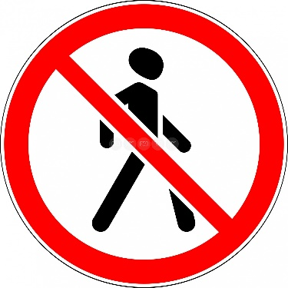Потом они дошли до улицы, где увидели знак круглый, красный с перечеркнутым человеком, Баба Яга пошла туда, но Стёпа схватил за руку Бабу Ягу и сказал, что этот знак означает, что движение пешеходам здесь запрещено, лучше найти другое место. Нашли они светофор и перешли через дорогу, где и стол магазин с батарейками. Баба Яга всё купила и поменяла батарейку в метле.

«Ой и сложно у вас тут пешеходами быть! Лучше на метле, но, если жить в Москве, нужно обязательно знать правила дорожного движения и дорожные знаки!! Прилечу в лес и обязательно расскажу про то, что узнала Кикиморе, Кощею, Лешему, Гномам и всем-всем лесным жителям. Спасибо, что проводили до магазина с батарейками. Я загляну к вам как-нибудь в гости» - сказала Баба Яга.

Так и закончилась история про Бабу Ягу, которая не знала ни одного дорожного знака, но вернулась домой со знаниями.